RFM 客户分层分析报告
分析对象：Olist 巴西电商平台 2017-01 至 2018-08 有效订单（delivered）。客户口径为 customer_unique_id（93,358 人）；GMV 为订单明细 price + freight 求和；R 以 2018-08-31 为基准日。

一、研究问题
EDA 阶段发现一个反常事实：平台复购率仅 3.0%——97% 的客户在两年内只下单一次。这意味着平台收入几乎全部依赖一次性买家，客户关系极其脆弱。
由此引出本报告要回答的问题：
（1）谁是高价值客户？收入到底由谁贡献？
（2）价值结构长什么样？各层客户的规模和贡献是否对称？
（3）运营资源该投向谁？如果 97% 的人只买一次，拉新和留旧哪个更值得投？
本报告用 RFM 模型回答前两个问题，第三个问题由后续复购预测模型和决策报告承接。

二、方法选择：为什么不用经典 RFM，而用两阶段方案

2.1 经典 RFM 的前提
经典 RFM 对 R（最近购买）、F（购买频次）、M（消费金额）三个维度分别按中位数切高/低，交叉得到 8 类客户。这个方法隐含一个统计前提：每个维度的人群分布有梯度，中位数能把人群切成两个均衡且有区分度的半区。

2.2 本数据的问题
对 93,358 个客户计算三个维度的中位数二分效果：
维度 | 中位数切分后高分组占比 | 是否均衡
R（距上次购买天数 ≤ 218 天） | 50.2% | 均衡，正常
M（消费金额 > 107.78 元） | 50.0% | 均衡，正常
F（订单数 > 1 单） | 3.0% | 退化

F（频次）出了问题：97% 的客户订单数等于 1，中位数就是 1。F > 中位数等价于 F > 1，只能抓住 3% 的复购客户，对 97% 的单次客户完全没有区分能力。这在统计上叫地板效应（floor effect）——数据堆在最小值上，分位数切不开。
这个退化还带来两个连锁问题：
M 与 F 共线：对单次客户，M = 客单价 × 1 单。高 M 其实就是这一单买得贵，RFM 想测的粘性（F）和钱包份额（M）在单次客身上分不开。
8 类名不副实：经典 RFM 里需要 F=1 的四层加起来正好是那 3% 的复购客。重要价值客户被窄化成了近期活跃的复购客，对单次客中的高价值客户视而不见。

2.3 两阶段方案
既然 F 维度在 97% 的人身上没有区分度，就不应该硬拿它去切所有人。改进思路是先承认数据自己显示的结构分界，再在每一层内部用有区分度的维度：
阶段一：按 F=1 vs F≥2 切成单次客户和复购客户两层。这不是人为发明的分类，而是数据本身显示的结构断层。
阶段二·单次层：F 恒等于 1，没有信息量，剔除。退化成 R×M 两个维度，分 4 类。
阶段二·复购层：F 有 2~15 单的真实差异，可以参与分层。但复购层内部 91.8% 的人也挤在 F=2，中位数仍然切不开，所以 F 改用业务档 F≥3（复购深度），配合 R×M 分 8 类。
切分点：单次层 R≤218 天、M>105.38；复购层 R≤198 天、M>225.55、F≥3。

三、阶段一：单次 vs 复购的结构分界
层 | 客户数 | 客户占比 | GMV 占比
单次购买（F=1） | 90,565 | 97.0% | 约 94.4%
复购客户（F≥2） | 2,793 | 3.0% | 约 5.6%

复购率 3.0% 是整个分析的出发点：绝大多数客户停留在第一次购买，平台收入建立在持续拉新而非客户留存之上。这个结构决定了后面所有分析的基调——单次层才是主战场。

四、单次层分析：谁贡献了收入

4.1 分层结果
类别 | 定义 | 客户数 | 客户占比 | GMV 占比 | 人均消费
高潜新客 | 近期 × 高额 | 23,028 | 24.7% | 38.6% | R$258
高价值唤醒 | 沉睡 × 高额 | 22,122 | 23.8% | 37.4% | R$260
待培育新客 | 近期 × 低额 | 22,274 | 23.9% | 9.0% | R$62
流失观望 | 沉睡 × 低额 | 22,891 | 24.6% | 9.3% | R$63

4.2 图 1 解读
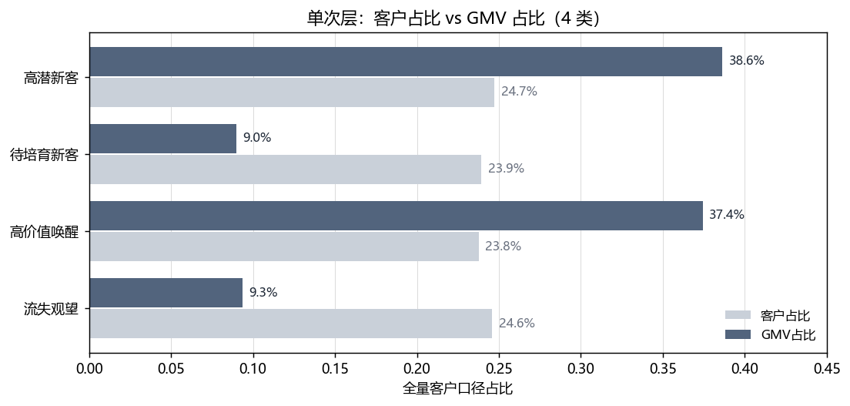
图 1 单次层 4 类客户占比 vs GMV 占比（全量口径）
观察：四类客户的人数几乎完全均等（各约 24%），但 GMV 贡献呈两极分化。高潜新客和高价值唤醒两类以合计 48.5% 的客户贡献了 76.0% 的 GMV；待培育新客和流失观望两类以 48.5% 的客户只贡献了 18.3% 的 GMV。高额组的人均消费（约 R$259）是低额组（约 R$63）的 4 倍。
分析：这说明单次客户的价值差异完全由客单价驱动，而非购买频次（因为每个人都只买一次）。同样是一次性购买，有人花 R$260，有人只花 R$63——这背后是品类选择的差异。R 维度（近期 vs 沉睡）在两类之间基本均衡，说明沉睡不是低价值的代名词——高价值唤醒客户虽然距上次购买超过 218 天，但客单价和高潜新客几乎一样（R$260 vs R$258）。
结论：单次层的运营重心非常明确——高额的两类（高潜新客 + 高价值唤醒）占了近八成收入，是必须守住的基本盘。其中高潜新客近期活跃、只买了一次，是复购转化最有希望的目标人群；高价值唤醒虽然客单价高但已经沉睡，是最大的流失风险点。低额两类合计近半客户但只贡献不到两成收入，不应投入太多运营资源。

五、复购层分析：谁是忠诚客户

5.1 分层结果
类别 | 客户数 | 层内客户占比 | 层内 GMV 占比 | 人均消费 | 人均订单
重要价值客户 | 106 | 3.7% | 7.9% | R$182 | 3.7 单
重要发展客户 | 643 | 22.7% | 32.8% | R$222 | 2.0 单
重要保持客户 | 67 | 2.3% | 4.4% | R$185 | 3.2 单
重要挽留客户 | 602 | 21.3% | 31.3% | R$227 | 2.0 单
一般价值客户 | 30 | 1.1% | 0.6% | R$57 | 3.0 单
一般发展客户 | 639 | 22.7% | 10.7% | R$73 | 2.0 单
一般保持客户 | 28 | 1.0% | 0.5% | R$49 | 3.2 单
一般挽留客户 | 711 | 25.2% | 11.8% | R$72 | 2.0 单

5.2 图 2 解读
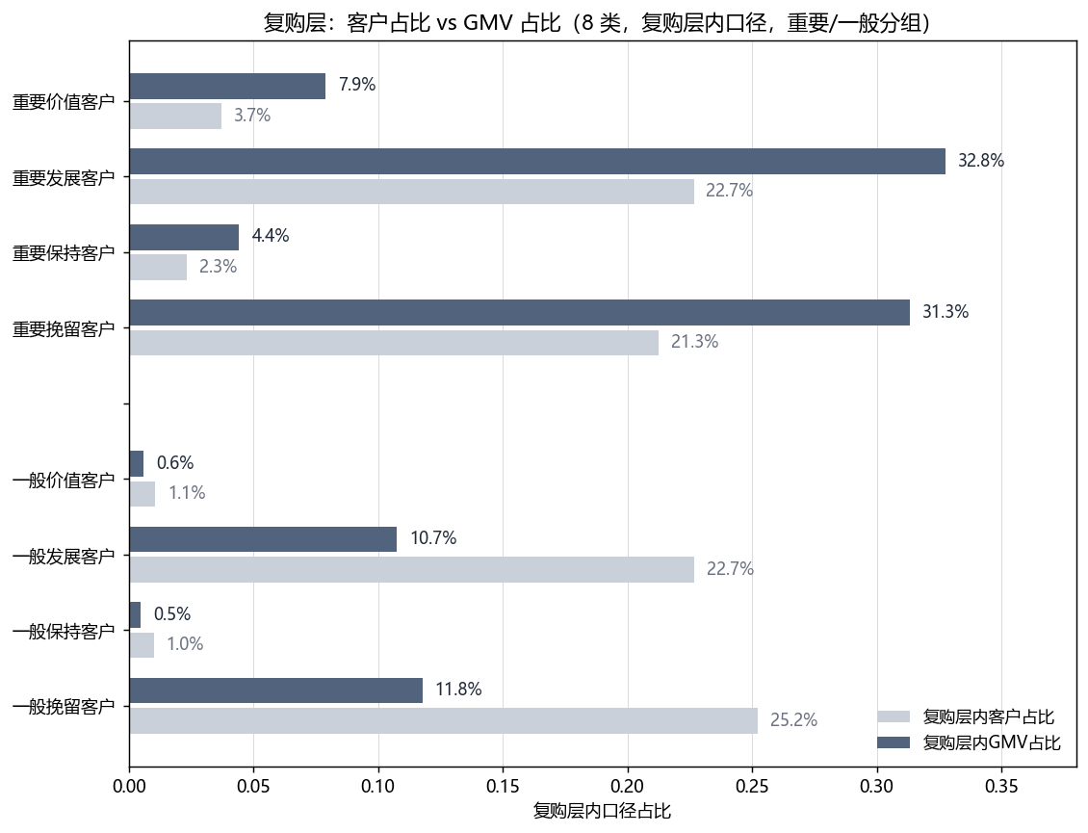
图 2 复购层 8 类客户占比 vs GMV 占比（复购层内口径，重要/一般分组）
观察：复购层内部同样呈高额主导结构。重要发展客户以 22.7% 的人贡献 32.8% 的 GMV，重要挽留客户以 21.3% 的人贡献 31.3% 的 GMV——两类合计 44% 的人贡献了 64% 的复购层 GMV。相比之下，一般发展和一般挽留合计 48% 的人只贡献 22.5% 的 GMV。重要价值和重要保持两类虽然人均消费高（R$182~185），但人数极少（各约 100 人），对整体贡献有限。
分析：复购层的结构和单次层惊人地一致——价值集中在高客单价客户身上。这说明高客单价不是某个客户群的偶然特征，而是贯穿整个平台的价值驱动因素。另一个值得注意的点：复购层里 F≥3（复购深度 3 单以上）的客户加起来只有 231 人，占复购层的 8.3%。也就是说，绝大多数复购客只买了 2 单就停了，真正的高频忠诚客户非常稀少。
结论：复购层的运营重点是重要发展和重要挽留两类——他们人数最多、贡献最大，且客单价高（R$222~227）。这两类客户刚完成第二次购买，是最容易转化为第三单、第四单的窗口期。重要价值客户（3.7% 人数、人均 3.7 单）虽然规模小，但他们是真正的高频忠诚客户，值得用 VIP 权益单独维护。

六、复购客画像：他们和单次客有什么不同
分层回答了谁有价值，但要回答为什么复购，还需要直接对比复购客和单次客的特征差异。

6.1 图 3 解读
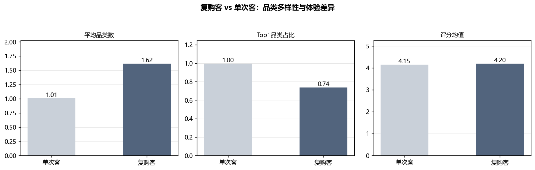
图 3 复购客 vs 单次客：品类多样性与体验差异
观察：三个子图对比了单次客和复购客在品类和体验上的差异。平均品类数：单次客 1.01 个，复购客 1.62 个，复购客平均跨 1.6 个品类下单。Top1 品类占比：单次客 100% 集中在第一个品类，复购客只有 74% 的订单集中在 Top1 品类，剩余 26% 分散在其他品类。评分均值：单次客 4.15 分，复购客 4.20 分，差异很小。
分析：唯一有实质区分度的维度是品类多样性。复购客不是因为体验更好才回来的——评分差异微乎其微。他们回来是因为在平台上购买了多个品类，跨品类购买本身就是复购行为的外在表现。这和 H1 假设检验的结论一致：品类数差异的效应量 r=0.56（大效应），而客单价、评分、超时率的效应量都接近零。
结论：复购的核心驱动不是履约体验，而是客户是否愿意跨品类探索。这对运营的启示是：促复购不应该只靠发优惠券，而应该引导客户发现新的品类——比如买了 health_beauty 的客户推荐 bed_bath_table，利用跨品类推荐打破一次购买一个品类的行为惯性。

七、核心发现汇总
# | 发现 | 数据支撑 | 运营含义
1 | 97% 客户只买一次，收入靠新客驱动 | 复购率 3.0%，GMV 97% 来自新客首单 | 拉新是增长基本盘，留旧是补充
2 | 单次层价值高度集中在高额两类 | 48.5% 客户贡献 76% GMV | 运营资源聚焦高潜新客 + 高价值唤醒
3 | 高潜新客是复购转化首选目标 | 近期活跃 × 高额 × 仅一次购买 | 首购后 30 天内做复购激励
4 | 高价值唤醒是最大流失风险 | 22,122 人沉睡但客单 R$260 | 定向召回，防止高额客户流失
5 | 复购层价值同样由高额客户主导 | 重要发展+挽留 44% 人贡献 64% GMV | 复购运营聚焦高额复购客
6 | 品类多样性是复购的核心特征 | 复购客 1.62 品类 vs 单次客 1.01 | 跨品类推荐比优惠券更有效

八、改进前后对比
维度 | 原方案（中位数二分 8 类） | 两阶段方案 | 提升
F 维度处理 | 97% 客户 F=1，F>1 只抓 3% | 单次层剔除 F；复购层用业务档 F≥3 | F 只在有区分度的层内参与
单次客户分类 | 被塞进 8 类中的 4 类，名不副实 | 独立成层，R×M 分 4 类 | 每层直接对应一个运营动作
目标人群 | 重要价值客户 = 1.5% 复购客 | 高潜新客 = 24.7% 单次高额活跃客 | 目标人群规模和清晰度都提升
M 与 F 共线 | 单次客 M=客单×1，信息重叠 | 单次层只用 R×M | 消除共线导致的伪区分
统计合理性 | 对右偏计数分布强制二分 | 先切结构断层，再层内选维度 | 切分点有业务依据，可复现

九、下一步
本报告完成了描述层——回答了谁有价值、价值结构如何。后续分析沿以下方向推进：
诊断层：验证复购率低是结构性原因（市场特征）还是体验性原因（履约问题），通过 H1~H6 假设检验完成。
预测层：以是否复购为标签，用首单特征训练分类模型，量化预测能力，识别高潜客户。
处方层：基于描述+诊断+预测的结论，给出拉新 vs 留旧的预算分配和分人群运营方案，落地为经理仪表盘。

